五年级数学下册
《溢水问题求体积》学习重点题型

1、下图是一个长方体容器，里面水深5.6dm。把一个南瓜放入(南瓜全部浸没在水中)后，从容器里溢出4L水。这个南瓜的体积是多少?
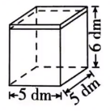

5x5x(6-5.6)+4=14(立方分米)

2、算一算，铁块的高是多少厘米?
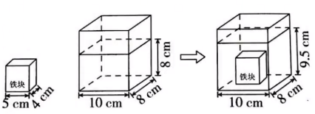

铁块的体积：10x8x(9.5-8)=120(立方厘米)
铁块的高：120÷4÷5=6(厘米)
苹果的体积：2x2x(1.5-1.4)=0.4(立方分米)

3、求下图中一个梨的体积。
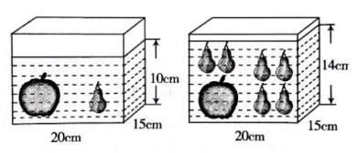

5个梨的体积：20x15x(14-10)=1200(立方厘米)
1个梨的体积：1200÷5=240(立方厘米)

4、观察量杯中水的变化，计算出大正方体的体积。
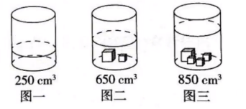

1大+1小=650-250=400(立方厘米)
2小=850-650=200(立方厘米)
1小=200÷2=100(立方厘米)
1大=400-100=300(立方厘米)

5、一个长方体的玻璃鱼缸长1m,宽3dm,缸中原有96L的水。把一铁块放入水中(铁块完全没入且水未溢出)，这时水深4.8dm。铁块的体积是多少?
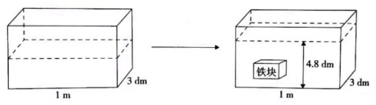

原来的高度：96÷10÷3=3.2(分米)
铁块的体积：0x3x(4.8-3.2)=48(立方分米)

6、将棱长是1.6dm的正方体石块浸没到一个长方体水槽中，水面上升了0.8dm。然后放入一个铁块并浸没，水面又上升了2.5dm(水没有溢出)，求铁块的体积。
水槽的底面积：1.6x1.6x1.6÷0.8=5.12(平方分米)
铁块的体积：5.12x2.5=12.8(立方分米)

7、一个无盖观赏鱼缸，里面放有一块高为21cm,体积为4200cm³的假山石。如果水管以每分钟12dm³的流量向鱼缸内注水，至少要多长时间才能使假山石完全淹没?
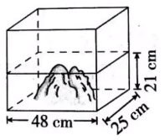

48x25x21=25200(立方厘米)
25200-4200=21000(立方厘米)=21立方分米
21÷12=1.75(分钟)

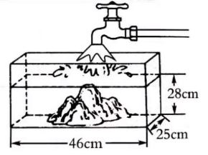
8、一个无水观赏鱼缸中放有-块高为28cm、体积为4200cm³的假石山，如果水管以每分钟8dm2的流量向鱼缸内注水，那么至少需要多长时间才能将假石山完全淹没?

46x25x28=32200(立方厘米)
32200-4200=28000(立方厘米)=28立方分米
28÷8=3.5(分钟)

